Analisis dan Perancangan Berorientasi Objek

Oleh : Sintya Sukarta, ST.,MT

(Digunakan di lingkungan sendiri, sebagai buku ajar
mata kuliah Analisis dan Perancangan Berorientasi Objek)

Fakultas Teknik dan Ilmu Komputer
Program Studi Manajemen Informatika
Universitas Komputer Indonesia

Pertemuan 12

Diagram Component
diagram komponen merupakan diagram yang digunakan untuk model aspek fisik dari suatu sistem.
aspek fisik adalah unsur-unsur seperti executable, perpustakaan, file, dokumen dll yang berada di node diagram sehingga komponen yang digunakan untuk memvisualisasikan organisasi dan hubungan antar komponen dalam suatu sistem. diagram ini juga digunakan untuk membuat sistem executable.

Struktur Program
diagram komponen yang sangat penting dari perspektif implementasi. Jadi tim implementasi aplikasi harus memiliki pengetahuan yang tepat dari rincian komponen.
Sekarang penggunaan diagram komponen dapat digambarkan sebagai:
- Model komponen dari suatu sistem.
- Model skema database.
- executables model aplikasi.
- kode sumber sistem model.

Diagram Component
diagram komponen adalah jenis khusus dari diagram di UML. Tujuannya adalah juga berbeda dari semua diagram lain yang dibahas sejauh ini. Tidak menggambarkan fungsi sistem tetapi itu menggambarkan komponen yang digunakan untuk membuat fungsi mereka.
Jadi dari sudut diagram komponen yang digunakan untuk memvisualisasikan komponen fisik dalam suatu sistem. komponen ini perpustakaan, paket, file dll
diagram komponen juga dapat digambarkan sebagai implementasi pandangan statis dari sebuah sistem. pelaksanaan statis merupakan organisasi dari komponen-komponen pada saat tertentu.
Diagram komponen tunggal tidak dapat mewakili seluruh sistem tetapi koleksi diagram digunakan untuk mewakili keseluruhan.

Jadi tujuan dari diagram komponen dapat diringkas sebagai:
- Memvisualisasikan komponen dari suatu sistem.
- Membangun executable dengan menggunakan maju dan reverse engineering.
- Jelaskan organisasi dan hubungan dari komponen.

diagram komponen yang digunakan untuk menggambarkan artefak fisik dari suatu sistem. artefak ini termasuk file, executable, perpustakaan dll
Jadi tujuan diagram ini berbeda, diagram Komponen yang digunakan selama tahap implementasi aplikasi. Tapi itu dipersiapkan baik di muka untuk memvisualisasikan rincian pelaksanaan.
Awalnya sistem ini dirancang menggunakan diagram UML yang berbeda dan kemudian ketika artefak siap diagram komponen yang digunakan untuk mendapatkan ide dari pelaksanaan.
diagram ini sangat penting karena tanpa itu aplikasi tidak dapat diimplementasikan secara efisien. Sebuah diagram komponen siap juga penting untuk aspek-aspek lain seperti kinerja aplikasi, pemeliharaan dll.
Jadi sebelum menggambar diagram komponen artefak berikut harus diidentifikasi dengan jelas:
- File yang digunakan dalam sistem.
- Perpustakaan dan artefak lain yang relevan dengan aplikasi.
- Hubungan antara artefak.
Sekarang setelah mengidentifikasi artefak poin berikut perlu diikuti:
- Gunakan nama yang berarti untuk mengidentifikasi komponen yang diagram tersebut akan ditarik.
- Siapkan tata letak mental sebelum memproduksi menggunakan alat.
- Gunakan catatan untuk mengklarifikasi poin penting.
Berikut ini adalah diagram komponen untuk sistem manajemen pesanan. Berikut artefak adalah file. Jadi diagram menampilkan file dalam aplikasi dan hubungan mereka. Dalam aktual diagram komponen juga mengandung dll, perpustakaan, folder dll
Dalam diagram berikut empat file diidentifikasi dan hubungan mereka diproduksi. diagram komponen tidak dapat dicocokkan langsung dengan diagram UML lainnya dibahas sejauh ini. Karena ditarik untuk tujuan yang sama sekali berbeda.
Jadi diagram komponen berikut telah diambil mengingat semua poin yang disebutkan di atas:
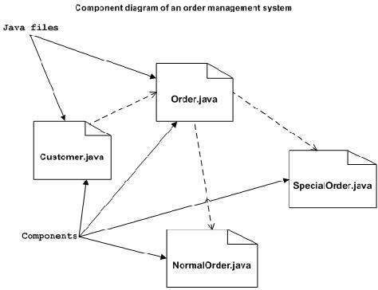

DAFTAR PUSTAKA

Kenneth H. Rossen, Discrete Mathematics and Its Application, 4th edition, 1999, Mc-Graw Hill International
Bernard Kolman dan Robert C. Busby, Discrete Mathematical Structures For Computer Science, 2nd edition, 1987, Prentice Hall
C. L. Liu, Elements of Discrete Mathematics, 1992, Gramedia Pustaka Utama
Rinaldi Munir, Matematika Diskrit, Edisi 2, 2003, Penerbit Informatika Bandung
Jong Jek Siang, Matematika Diskrit Dan Aplikasinya Pada Ilmu Komputer, 2002, Penerbit Andi Yogyakarta

